|  |  |
| --- | --- |
| **Trường:...................**  **Tổ:............................**  *Ngày: ........................* | Họ và tên giáo viên:  ……………………............................. |

**TÊN BÀI DẠY: VÙNG BẮC TRUNG BỘ (TIẾP THEO)**

Môn học/Hoạt động giáo dục: ĐỊA LÍ; Lớp: 9

Thời gian thực hiện: (1 tiết)

**I. MỤC TIÊU**

**1. Kiến thức**

*Yêu cầu cần đạt :*

Kể tên các trung tâm kinh tế quan trọng của vùng.

- Phân tích được tình hình phát triển các ngành kinh tế của vùng BTB.

- Nhận xét và giải thích được sự phân bố một số ngành sản xuất chủ yếu ở BTB.

**2. Năng lực**

**\* Năng lực chung**

**-** Năng lực tự chủ và tự học: biết chủ động tích cực thực hiện nhiệm vụ học tập được giao.

**-** Năng lực giao tiếp và hợp tác: Trình bày suy nghĩ/ ý tưởng, lắng nghe/ phản hồi tích cực; giao tiếp và hợp tác khi làm việc nhóm.

**\* Năng lực Địa Lí**

- Năng lực nhận thức khoa học địa lí: Phân tích bảng số liệu để trình bày tình hình phát triển kinh tế của vùng Bắc Trung Bộ.

- Năng lực tìm hiểu địa lí: Phân tích bản đồ kinh tế trình bày được sự phân bố của các ngành kinh tế công nghiệp, nông nghiệp và dịch vụ của vùng Bắc Trung Bộ.

- Năng lực vận dụng kiến thức kĩ năng đã học: Giải thích sự phát triển của kinh tế vùng.

**3. Phẩm chất**

- Trách nhiệm: Giáo dục ḷòng yêu thiên nhiên và có ý thức bảo vệ môi trường trong quá trình phát triển kinh tế.

- Chăm chỉ: Tìm hiểu sự phát triển các ngành kinh tế của vùng và các trung tâm kinh tế lớn.

**II. THIẾT BỊ DẠY HỌC VÀ HỌC LIỆU**

## 1. Chuẩn bị của GV

- Bản đồ kinh tế của vùng Bắc Trung Bộ

- Một số tranh ảnh

**2. Chuẩn bị của HS**

- Sách giáo khoa, sách tập ghi bài.

**III. TIẾN TRÌNH DẠY HỌC**

**1. Hoạt động: Mở đầu (3 phút)**

*a) Mục đích:*

- Khảo sát nhu cầu khám phá, tìm hiểu, học tập về vùng Bắc Trung Bộ.

- Tạo hứng thú cho học sinh trước khi bước vào bài mới.

*b) Nội dung:*

HS dựa vào bức ảnh mà GV cung cấp để phân tích và cảm nhận

*c) Sản phẩm:*

HS nêu được đây là nhà sàn của Bác tại xã Kim Liên, Nam Đàn, Nghệ An.

*d) Cách thực hiện:*

**Bước 1:** GV cung cấp cho HS 1 bức ảnh, yêu cầu HS trình bày suy nghĩ, cảm nhận của mình về bức ảnh đó.

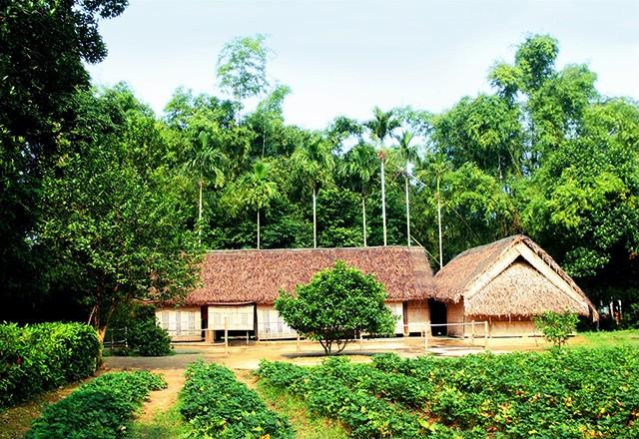

**Bước 2:** Các HS thực hiện nhiệm vụ trong 2 phút. Hết giờ GV gọi HS trình bày suy nghĩ của mình về bức ảnh.

**Bước 3:** GV nhận xét và dẫn dắt vào bài.

**2. Hoạt động: Hình thành kiến thức mới**

**2.1. Hoạt động 1: Tình hình phát triển kinh tế của vùng BTB (25 phút)**

*a) Mục đích:*

- Phân tích được điều kiện để phát triển các ngành kinh tế ở BTB.

- Trình bày được tình hình phát triển và phân bố các ngành kinh tế ở BTB.

*b) Nội dung:*

- HS dựa vào nội dung sách giáo khoa và khai thác lược đồ kinh tế của vùng Bắc Trung Bộ để hoàn thành bảng thông tin.

* **Nội dung chính:**

**IV. Tình hình phát triển kinh tế**

**1. Nông nghiệp**

- Vùng Bắc Trung Bộ gặp nhiều khó khăn trong sản xuất nông nghiệp

- Lúa: Đồng bằng Thanh Hóa, Nghệ An , Hà Tĩnh .

- Trồng rừng, cây công nghiệp,chăn nuôi gia súc: đồi phía tây

- Nuôi trồng đánh bắt thủy sản: ven biển phía đông .

- Thành tựu: Nhờ việc đẩy mạnh thâm canh, tăng năng suất mà dải đồng bằng ven biển trở thành nơi sản xuất lúa chủ yếu.

- Cây công nghiệp hàng năm được trồng với diện tích khá lớn.

**2. Công nghiệp**

- Giá trị sản xuất công nghiệp ở Bắc Trung Bộ tăng liên tục.

- Công nghiệp khai khoáng và sản xuất vật liệu xây dựng phát triển

- Công nghiệp chế biến gỗ, cơ khí nông cụ, dệt kim, may mặc, chế biến thực phẩm với quy mô vừa và nhỏ phát triển ở nhiều địa phương.

**3. Dịch vụ**

- Hệ thống giao thông vận tải có ý nghĩa kinh tế và quốc phòng đối với toàn vùng và cả nước

- Có nhiều thế mạnh để phát triển du lịch.

*c) Sản phẩm:* HS hoàn thành bảng thông tin.

|  |  |
| --- | --- |
| **Các ngành kinh tế** | **Đặc điểm phát triển** |
| **Nông nghiệp** | + Cây lương thực trồng chủ yếu ở ĐB Thanh - Nghệ - Tĩnh.  + Cây công nghiệp ngắn ngày được trồng trên các vùng đất cát pha duyên hải.  + Cây ăn quả, cây công nghiệp dài ngày được trồng ở vùng đồi núi phía Tây.  + Trồng rừng, phát triển kinh tế theo hướng nông lâm kết hợp đang được đẩy mạnh.  + Chăn nuôi trâu bò đàn ở phía Tây, nuôi trồng và đánh bắt thủy sản ở phía Đông đang được phát triển mạnh. |
| **Công nghiệp** | - Giá trị sản xuất công nghiệp ở Bắc Trung Bộ tăng liên tục.  - Nhờ có nguồn KS, đặc biệt là đá vôi nên vùng phát triển CN khai khoáng và SX VLXD.  - CN nhẹ với quy mô vừa và nhỏ được phát triển hầu hết ở các địa phương. |
| **Dịch vụ** | - Hệ thống giao thông vận tải có ý nghĩa kinh tế và quốc phòng đối với toàn vùng và cả nước.  - Du lịch cũng bắt đầu phát triển do vùng có nhiều di tích lịch sử, văn hóa và di sản thế giới. |

*d) Cách thực hiện:*

**Bước 1:** GV chia lớp ra làm 6 nhóm, cho HS quan sát Lược đồ kinh tế vùng Bắc Trung Bộ và đưa ra nhiệm vụ:

+ Nhóm 1, 4 tìm hiểu về nông nghiệp của BTB.

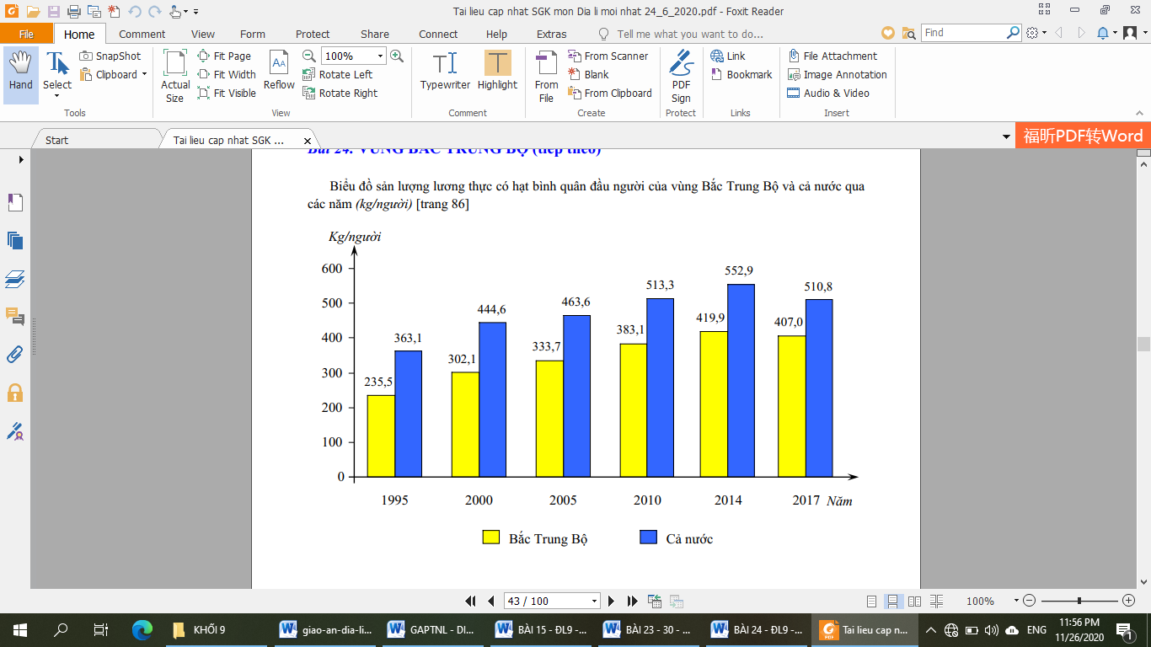

+ Nhóm 2, 5 tìm hiểu về công nghiệp của BTB.

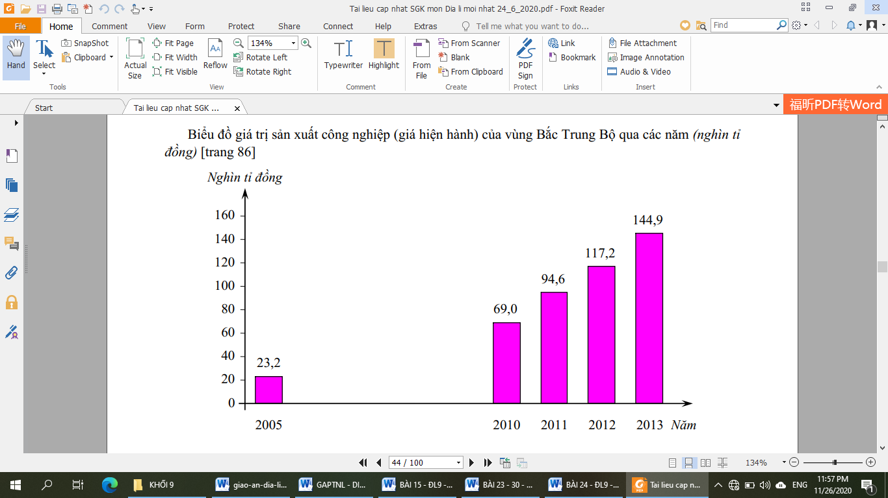

+ Nhóm 3, 6 tìm hiểu về dịch vụ của BTB.

|  |  |
| --- | --- |
| **Các ngành kinh tế** | **Đặc điểm phát triển** |
| **Nông nghiệp** |  |
| **Công nghiệp** |  |
| **Dịch vụ** |  |

**Bước 2:** HS thực hiện nhiệm vụ, trao đổi kết quả làm việc và ghi vào giấy nháp. Trong quá trình HS làm việc, GV quan sát, theo dõi, đánh giá thái độ…

**Bước 3:** Đại diện nhóm trình bày trước lớp; nhóm HS khác nhận xét, bổ sung.

**Bước 4:** GV nhận xét, bổ sung và chuẩn kiến thức.

**2.2. Hoạt động 2: Các trung tâm kinh tế của vùng BTB ( 5 phút)**

*a) Mục đích:*

- Nêu được tên các trung tâm kinh tế quan trọng của vùng.

- Xác định được trên bản đồ, lược đồ vị trí các trung tâm CN của vùng.

*b) Nội dung:*

- Học sinh tìm hiểu kiến thức trong SGK và quan sát lược đồ để trả lời các câu hỏi.

* **Nội dung chính:**

**V. Các trung tâm kinh tế**

- Thanh Hoá, Vinh, Huế là trung tâm kinh tế quan trọng của vùng Bắc Trung Bộ.

*c) Sản phẩm:* Trả lời các câu hỏi

- Các trung tâm kinh tế quan trọng của vùng: Thanh Hoá, Vinh, Huế

- Các ngành công nghiệp đặc trưng của mỗi trung tâm: HS xác định trên lược đồ.

*d) Cách thực hiện:*

**Bước 1:** GV cho HS quan sát bản đồ kinh tế vùng BTB, yêu cầu HS xác định trên bản đồ:

- Các trung tâm kinh tế quan trọng của vùng.

- Nêu các ngành công nghiệp đặc trưng của mỗi trung tâm?

**Bước 2:** Học sinh tìm hiểu thông tin trên sách giáo khoa, lược đồ, tập bản đồ/Atlat. Trao đổi với bạn bên cạnh.

**Bước 3:** Giáo viên mời học sinh lên bảng xác định vị trí các trung tâm trên lược đồ, kể tên một số ngành nổi bật và chốt kiến thức.

**3. Hoạt động: Luyện tập (5 phút)**

*a) Mục đích:*

- Giúp học sinh củng cố và khắc sâu nội dung kiến thức bài học

*b) Nội dung:* Vận dụng kiến thức bài học để đưa ra đáp án.

*c) Sản phẩm:*

HS xác định được các bãi tắm dựa vào lược đồ.

*d) Cách thực hiện:*

**Bước 1:** GV cho HS quan sát lược đồ kinh tế và trả lời câu hỏi sau:

Kể tên các bãi tắm thuộc vùng Bắc Trung Bộ theo chiều từ Bắc vào Nam

**Bước 2:** HS có 1 phút thảo luận theo nhóm 2 bạn và xác định trên lược đồ.

**Bước 3:** GV mời đại diện các nhóm trả lời. Đại diện nhóm khác nhận xét. GV chốt lại kiến thức của bài.

**4. Hoạt động: Vận dụng (2 phút)**

*a) Mục đích:* Hệ thống lại kiến thức về vùng Bắc Trung Bộ.

*b) Nội dung:* Vận dụng kiến thức đã học hoàn thành nhiệm vụ.

*c) Sản phẩm:* Thiết kế một sản phẩm.

*d) Cách thực hiện:*

**Bước 1:** GV giao nhiệm vụ: Sưu tầm tư liệu về khu di tích quê Bác Hồ tại Kim Liên, Nam Đàn, Nghệ An.

**Bước 2:** HS hỏi và đáp ngắn gọn. GV giới thiệu các địa điểm khác HS có thể tìm hiểu.

**Bước 3:** GV dặn dò HS tự làm ở nhà tiết sau nhận xét.